УДК 539.1.074.23; 537.563

А.Е. Бондарь ^{1,2}, А.Ф. Бузулуцков ^{1,2}, А.Д. Долгов ², .В. Носов^{1,2}, В.П. Олейников^{1,2},
А.В. Соколов^{1,2}, Е.А. Фролов^{1,2}, Е.О. Шемякина^{1,2}, Л.И. Шехтман^{1,2}

¹ Институт ядерной физики им. Г.И. Будкера СО РАН
пр. Акад. Лаврентьева, 11, 630090, Новосибирск, Россия

² Новосибирский государственный университет
ул. Пирогова, 2, Новосибирск, 360090, Россия

E-mail: E.O.Shemyakina@inp.nsk.su

Исследование ПРОПОРЦИОНАЛЬНОЙ ЭЛЕКТРОЛЮМИНЕСЦЕНЦИИ В ДВУХФАЗНОМ АРГОНЕ
Исследование пропорциональной электролюминесценции в двухфазном аргоне актуально в области развития детекторов на основе жидких благородных газов для поиска темной материи и экспериментов по регистрации нейтрино низкой энергии. В этой работе продолжено изучение пропорциональной электролюминесценции (ЭЛ) в двухфазном аргоне с малой (9 ppm) примесью азота, в ВУФ, УФ и видимой областях спектра. Мы подтвердили эффект увеличения выхода ЭЛ, а также наличие компоненты в УФ и видимой областях в дополнение к ВУФ в пропорциональной электролюминесценции в двухфазном Ar. С другой стороны, вклад не- ВУФ компоненты, определенный здесь в модели излучения N₂ в УФ, оказался недостаточным для объяснения увеличения выхода ЭЛ. Следовательно, проблема пропорциональной электролюминесценции в двухфазном Ar остается неразрешенной.
Ключевые слова: детекторы темной материи, электролюминесценция в благородных газах, двухфазный аргон с примесью азота, двухфазные криогенные лавинные детекторы, газовые электронные умножители, гейгеровские лавинные фотодиоды, ФЭУ.

1. Введение.
Исследование пропорциональной электролюминесценции в двухфазном аргоне актуально в области развития детекторов на основе жидких благородных газов для поиска темной материи [1] и экспериментов по регистрации когерентного рассеяния нейтрино на ядрах [2,3]. В двухфазных детекторах сигнал S2 (индуцированный первичной ионизацией в жидкости благородного газа) детектируется посредством эффекта пропорциональной электролюминесценции (или вторичной сцинтилляции) в электролюминесцентном (ЭЛ) зазоре, расположенном непосредственно над границей раздела фаз [4]. В пропорциональной электролюминесценции энергия, сообщаемая электрическим полем электронам, почти полностью расходуется на возбуждение атомов аргона до состояний Ar*(3p⁵4s¹). В результате тройного столкновения этих состояний с атомами Ar происходит рождение эксимеров (Ar*₂), которые, распадаясь, излучают фотоны в вакуумном ультрафиолете (ВУФ) с длиной волны около 128 нм (см. [5] и ссылки оттуда):
Ar* (3p⁵4s¹) + 2Ar → Ar*₂ + Ar,
Ar*₂ → 2Ar + hν.
В присутствии примеси азота к газообразному аргону механизм электролюминесценции может измениться за счет переноса возбуждения с Ar*(3p⁵4s¹) на молекулу Ван-дер-Ваальса N₂ с образованием эксимера N*₂, который впоследствии излучает в ближнем ультрафиолетe (УФ) в диапазоне 310-430 нм (так называемый второй положительный континуум, 2ПК) [5]:
Ar* (3p⁵4s¹) + N₂ → Ar + N*₂(C³Π_{u}),
N*₂(C³Π_{u}) → N*₂(B³Π_{g}) + hν.
Такое преобразование ВУФ в УФ, происходящее непосредственно в среде детектора, существенно повысило бы эффективность сбора фотонов сигнала электролюминесценции (S2) за счет устранения проблем с переизлучением и потерями на полное внутреннее отражение в пленке сместителя спектра (WLS), который необходимо использовать в случае регистрации ВУФ. Известно, что в газообразном аргоне при комнатной температуре такое преобразование электролюминесценции из ВУФ в УФ происходит при относительно большом содержании азота 0,2-2% [6,7,8].
Пропорциональная электролюминесценция в ВУФ в газообразном Ar при криогенных температурах в двухфазном режиме недавно впервые была исследована [9,10]: был измерен выход ЭЛ в Ar, с малой (~50 ppm) концентрацией примеси N₂, которая может быть типичной для крупномасштабных экспериментов на основе жидкого Ar. Измеренный нами выход ЭЛ оказался значительно выше (в 2.7 раза) по сравнению с измеренным при комнатной температуре [11] и с ожидаемым теоретически [12]. Это увеличение объяснялось гипотезой о том, что 50% испущенных фотонов были вызваны излучением N₂ в ближнем УФ (через механизм 2ПК). Часть такого излучения считалась зарегистрированной напрямую, т. е. избежавшей переизлучения в пленке WLS, и, следовательно, имеющей значительно более высокую эффективность сбора фотонов.
Из этой гипотезы следует, что вероятность переноса возбуждения с атомов Ar на молекулы N₂ существенно увеличивается при 87 К по сравнению с комнатной температурой. С другой стороны, выполненный недавно в [5] всесторонний анализ уровней энергии, полос излучения и констант скоростей реакций в двухфазном Аr с примесью N₂, склоняет нас к мысли, что эта гипотеза вряд ли может быть справедливой при таком малом содержании N₂, что приводит нас к выводу, что экспериментальные данные в работе [9] были неверно интерпретированы.
В этой работе мы попытаемся обозначить проблему, в частности воспроизвести экспериментальные результаты [9] и понять загадку пропорциональной электролюминесценции в двухфазном Ar.
Настоящее исследование было выполнено в ходе разработки двухфазных криогенных лавинных детекторов (КЛД) предельной чувствительности для экспериментов по регистрации редких событий [13-19].

2. Экспериментальная установка
Экспериментальная установка была аналогичной установке, использованной в наших предыдущих измерениях в 2015 году [9,10]: Рис.1. Она представляла собой двухфазный КЛД с криогенной камерой объёмом 9 л, содержащей 2,5 литра жидкого Аr с незначительной (9 ppm) примесью N₂. Детектор работал в двухфазном режиме в равновесном состоянии при давлении насыщенных паров 1.000 ±0.003 атм и температуре 87.3 K. Во время каждой процедуры охлаждения Ar очищался от электроотрицательных примесей с помощью фильтра Oxisorb, что обеспечивало время жизни электрона в жидкости > 100µс [10].
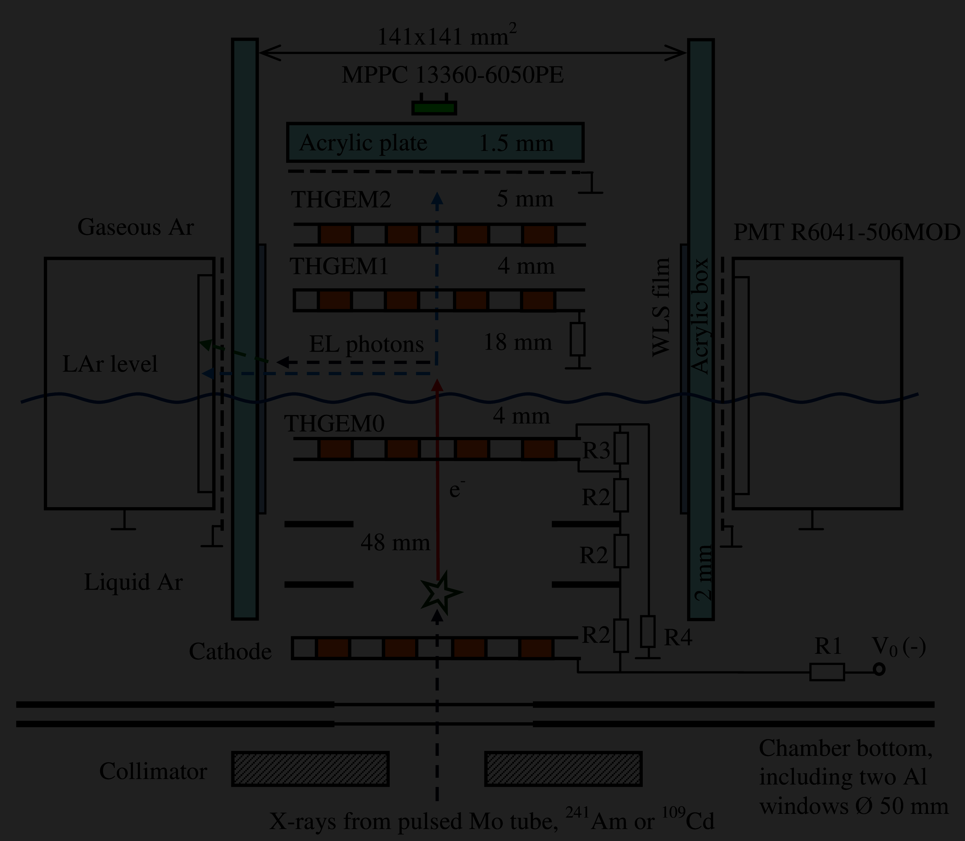
Рис. 1. Схема экспериментальной установки (не в масштабе). Сопротивления делителя R1, R2, R3 и R4 равны 80, 40, 4 и 600 MΩ, соответственно
Криогенная камера содержала катод, два полеформирующих электрода и толстый газовый электронный умножитель (ТГЭУ0), погруженные в слой жидкого Ar толщиной 55 мм. Эти четыре элемента образовывали дрейфовый промежуток в жидком Ar длиной 48 мм. Слой жидкого Ar толщиной 4 мм над ТГЭУ0 работал как область электронной эмиссии. Напряжение на электроды подавалось через высоковольтный делитель, расположенный в жидкости. В газовой фазе над жидкостью располагался двухкаскадный ТГЭУ. Поверхность жидкости и нижняя обкладка ТГЭУ1 образовывали ЭЛ зазор толщиной 18 мм. При этом ТГЭУ1 был заземлен через резистор и выступал в качестве анода зазора. Все электроды имели одинаковую активную площадь 10х10 cm². Напряжение, приложенное к делителю, варьировалось от 11 до 22 кВ, создавая в жидком Ar электрическое дрейфовое поле 0,34-0,68 кВ/см, эмиссионное поле 2,6-5,1 кВ/см и электрическое поле в ЭЛ зазоре 4,0-8,0 кВ/см. Среднее время дрейфа электронов через дрейфовый, эмиссионный и ЭЛ промежуток варьировалось от ~25 до 35 µс, в зависимости от приложенных электрических полей.
ЭЛ зазор просматривался четырьмя компактными 2-х дюймовыми ФЭУ R6041-506MOD [17, 19], расположенными по периметру зазора. Для предотвращения разрядов и проникновения поля из ЭЛ зазора, ФЭУ были электрически изолированы заземленной сеткой и акриловым коробом. На внутреннюю поверхность короба, обращенную к ЭЛ зазору, перед каждым ФЭУ были нанесены пленки WLS на основе тетрафенилбутадиена (TPB) в полистирольной матрице [20,21], чтобы сделать ФЭУ чувствительными к излучению чистого Ar в ВУФ. Кроме того, ЭЛ зазор просматривался через акриловую пластину и двухкаскадный ТГЭУ гейгеровским лавинным фотодиодом (ГЛФД) с общей спектральной чувствительностью в диапазоне от ближнего УФ (360 нм) до ближней ИК-области (1000 нм): Рис.2.
Чтобы проверить воспроизводимость результатов, мы сделали две важные модификации установки по сравнению с [9,10], заменив те элементы сборки, которые могли бы наиболее сильно повлиять на точность измерений выхода ЭЛ. Во-первых, мы полностью заменили систему ФЭУ, включая сами ФЭУ и акриловую коробку с пленкой WLS. Во-вторых, мы заменили ГЛФД, используемые в [9,10] на 13360-6050PE [22], имеющие в 4 раза большую активную область (6x6 мм²) и лучшие характеристики при криогенных температурах, в частности, более высокий коэффициент усиления и меньшие перекрестные наводки.
В дополнение к этим модификациям мы применили новый метод измерения концентрации N₂ в Ar, а именно метод атомно-эмиссионной спектроскопии, с помощью газоанализатора «СВЕТ» [23], в отличие от [9,10], где использовался метод анализа состава остаточных газов (RGA). Аналогично [9,10] концентрация N₂ измерялось в газе, содержащемся в баллоне из нержавеющей стали, из которого газ сжижался в криогенную камеру перед измерением и в который собирался обратно после захода (путем охлаждения баллона жидким азотом). Измеренная таким образом концентрация N₂ составила 9±3 ppm, что соответствовало концентрации в двухфазном режиме около 9 ppm в жидкости и 24 ppm в газовой фазе (согласно закону Рауля).
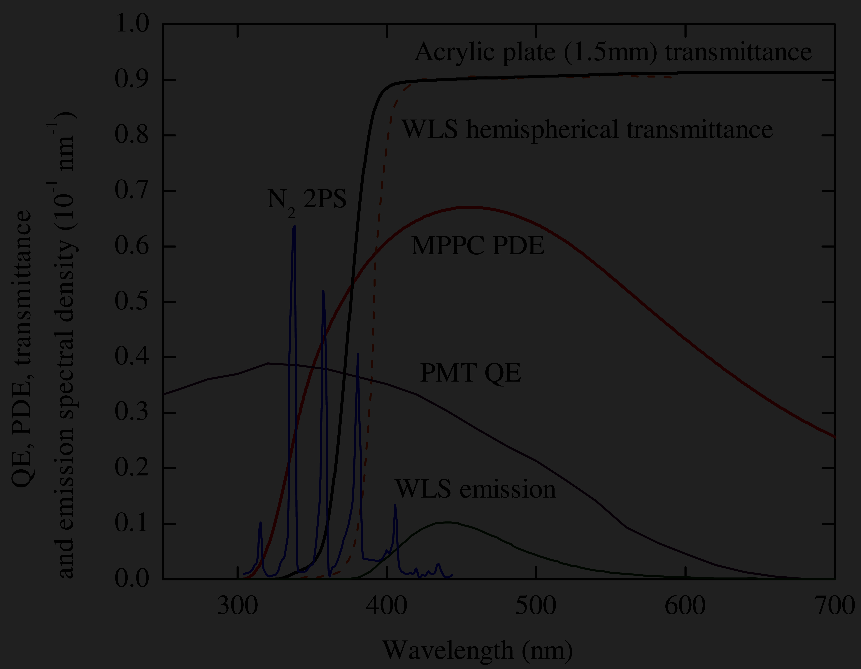
Рис. 2. Квантовая эффективность (QE) ФЭУ R6041-506MOD при 87 K, полученная из [22,24] с использованием температурной зависимости; эффективность регистрации фотона (PDE) ГЛФД 13360-6050PE [16,22]; пропускание акриловой пластины толщиной 1,5 мм, расположенной перед ГЛФД, измеренное нами; полусферический коэффициент пропускания WLS (TPB в полистироле) [21]. Показан также спектр излучения Аr с примесью N₂ (0,2%) в ближнем УФ и видимой области, измеренный при комнатной температуре и высоком (~1 атм) давлении [7] и спектр излучения WLS [20].
Детектор облучался снаружи через коллиматор и два алюминиевых окна (каждый толщиной 1 мм) рентгеновскими фотонами от импульсной рентгеновской трубки с Мо анодом, работающей при напряжении 40 кВ (с частотой 240 Гц) [18]. Рентгеновский импульс был достаточно сильным, чтобы обеспечить измеряемый заряд ионизации в ЭЛ зазоре (десятки тысяч электронов) и достаточно быстрым (0,5 µс), чтобы обеспечить разумное временное разрешение.
Три типа сигналов регистрировались с ЭЛ зазора: оптический сигнал с ФЭУ, зарядовый сигнал с ТГЭУ1, действующего как анод ЭЛ зазора, и оптический сигнал ГЛФД (Рис. 3). Оптические сигналы с четырех ФЭУ линейно суммировались с использованием блока CAEN N625, затем усиливались линейным усилителем со временем формирования 200 нс. Зарядовые сигналы с ТГЭУ1 регистрировались с использованием зарядочувствительного усилителя и усилителя-формирователя с общей постоянной времени 1 µс. Оптические сигналы с ГЛФД регистрировались с использованием быстрого усилителя со временем формирования 40 нс.
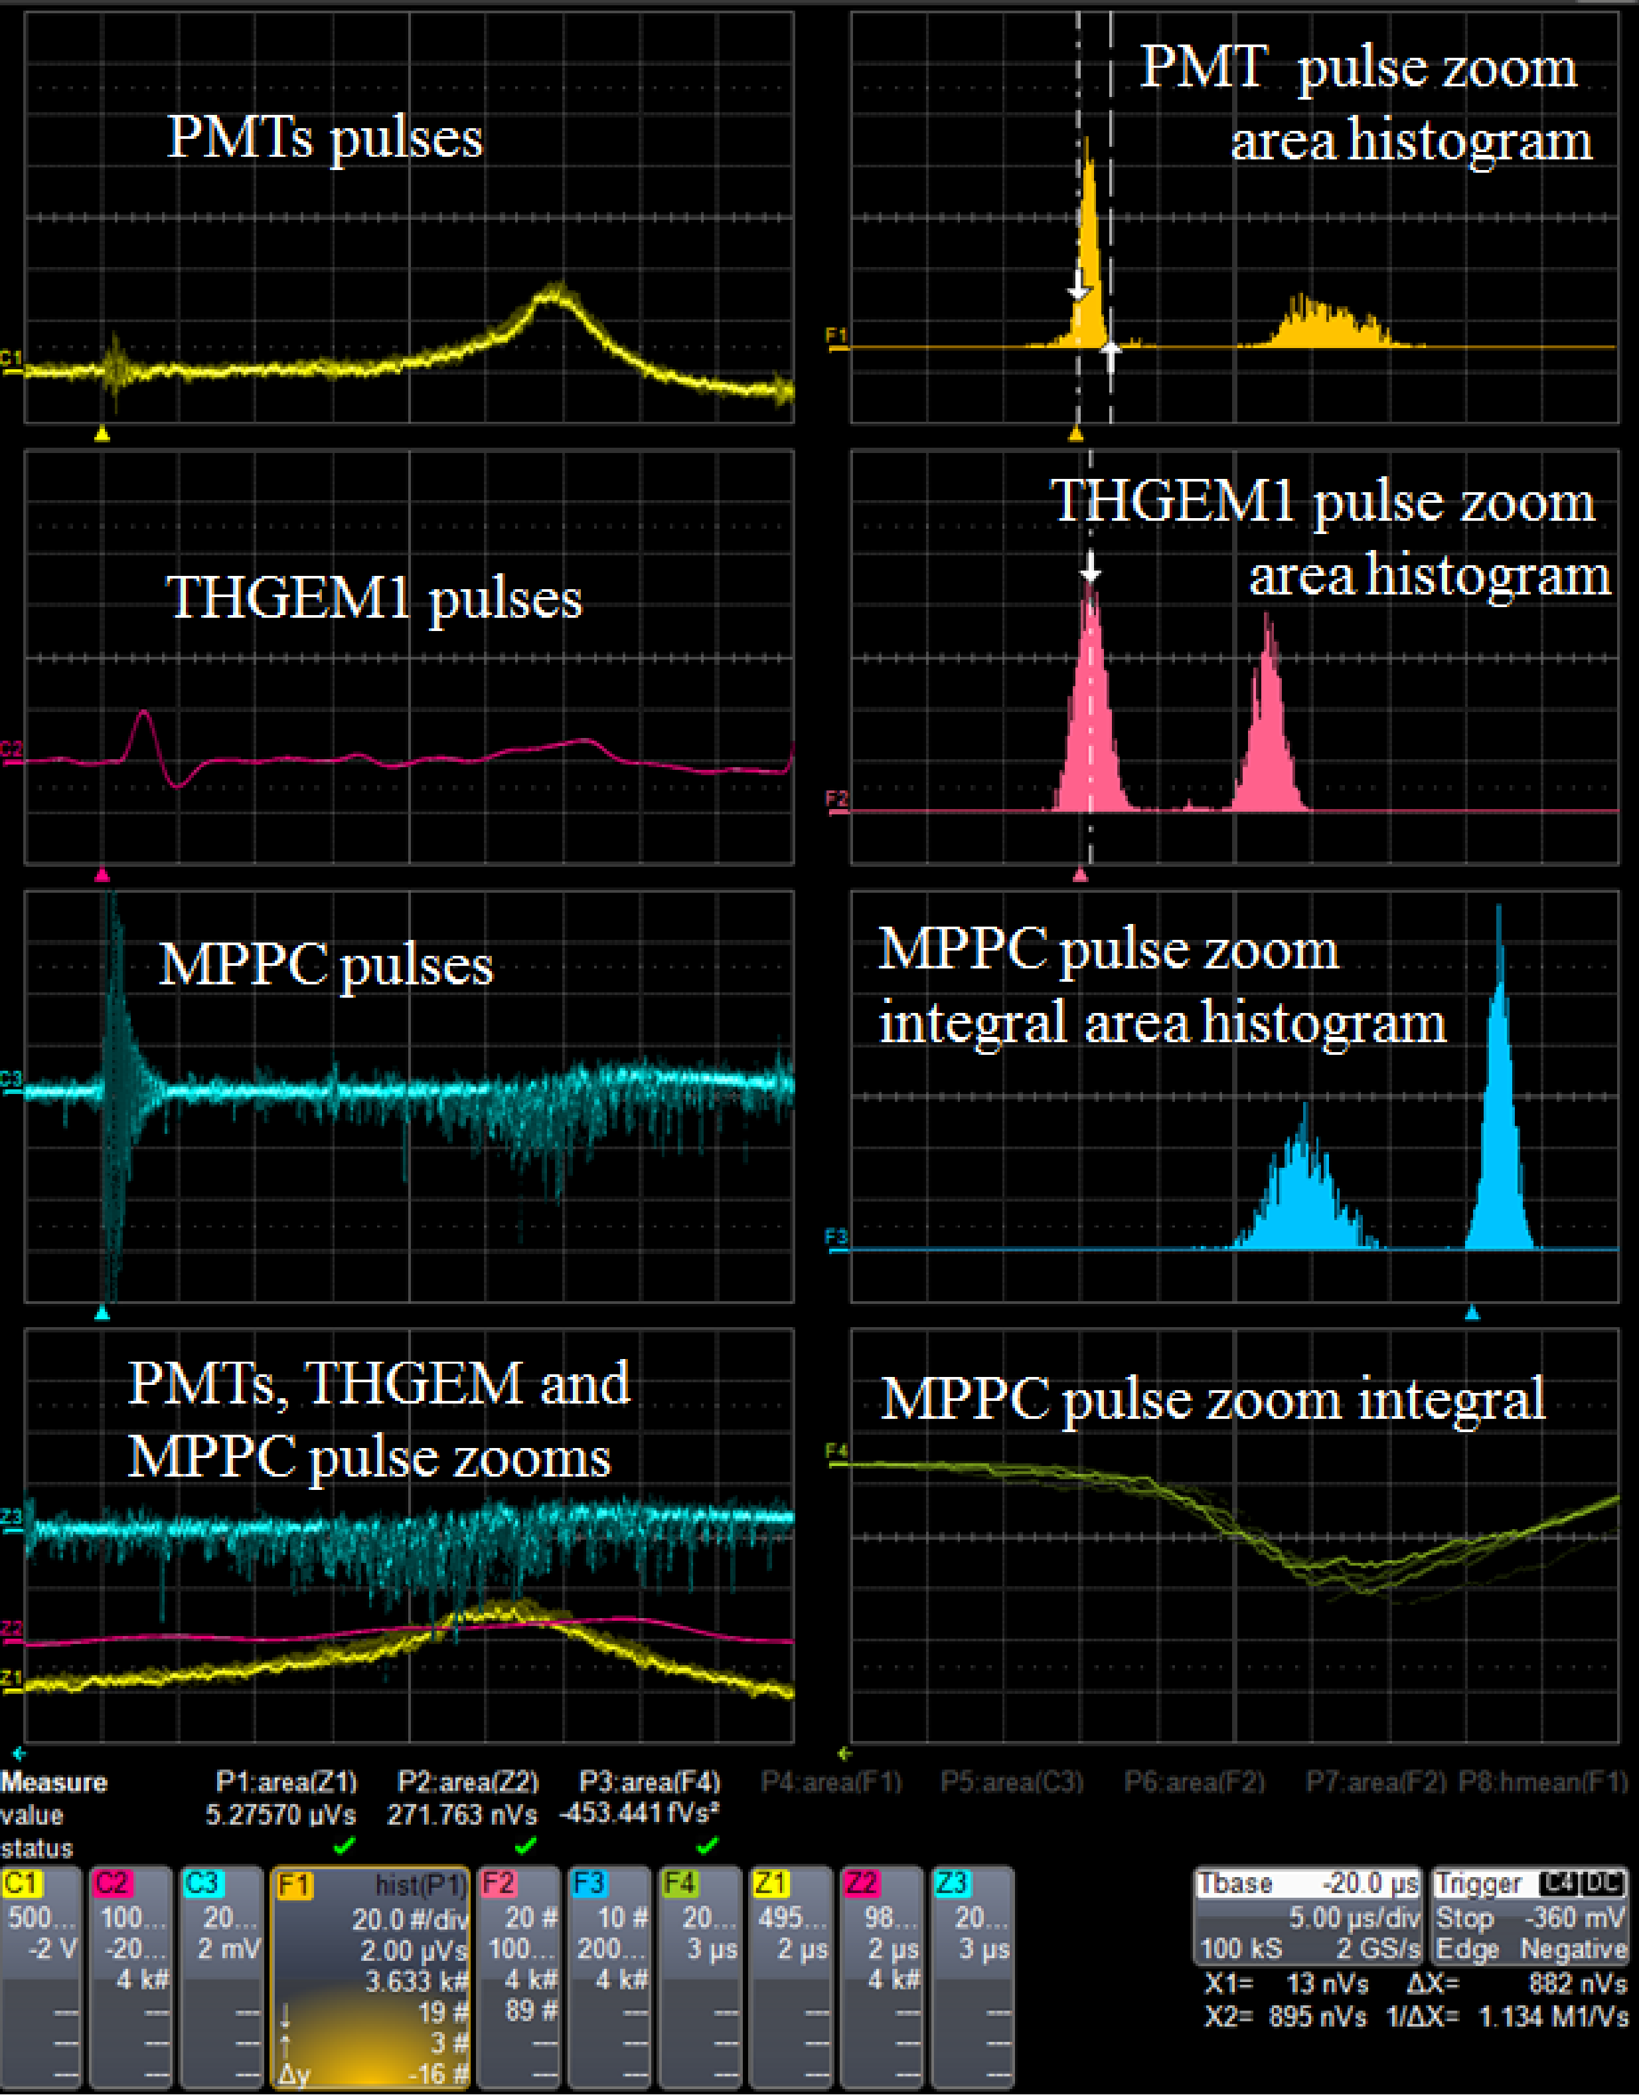
Рис. 3. Типичные сигналы с ЭЛ зазора, при облучении рентгеновскими фотонами, при электрическом поле 6,84 кВ/см в ЭЛ зазоре и 0,59 кВ/см в дрейфовом промежутке. Слева: суммарный оптический сигнал с четырех ФЭУ, зарядовый сигнал с анода ЭЛ зазора (ТГЭУ1) и оптический сигнал с ГЛФД. Справа: амплитудные распределения сигналов с ФЭУ и ТГЭУ1 (интеграл импульса по времени или площадь импульса), и ГЛФД (двойной интеграл импульса по времени), а так же спектры шумов электроники.
Амплитуда сигнала с ФЭУ выражалась в числе фотоэлектронов (фэ) путем деления площади импульса, измеренной в выбранной части, (зум импульса ФЭУ на Рис. 3), на площадь соответствующей части импульса одного фотоэлектрона, которая была определена в специальных измерениях с использованием шумовых сигналов (Рис. 4, слева) и зависимости усиления ФЭУ от напряжения (Рис. 4, справа).
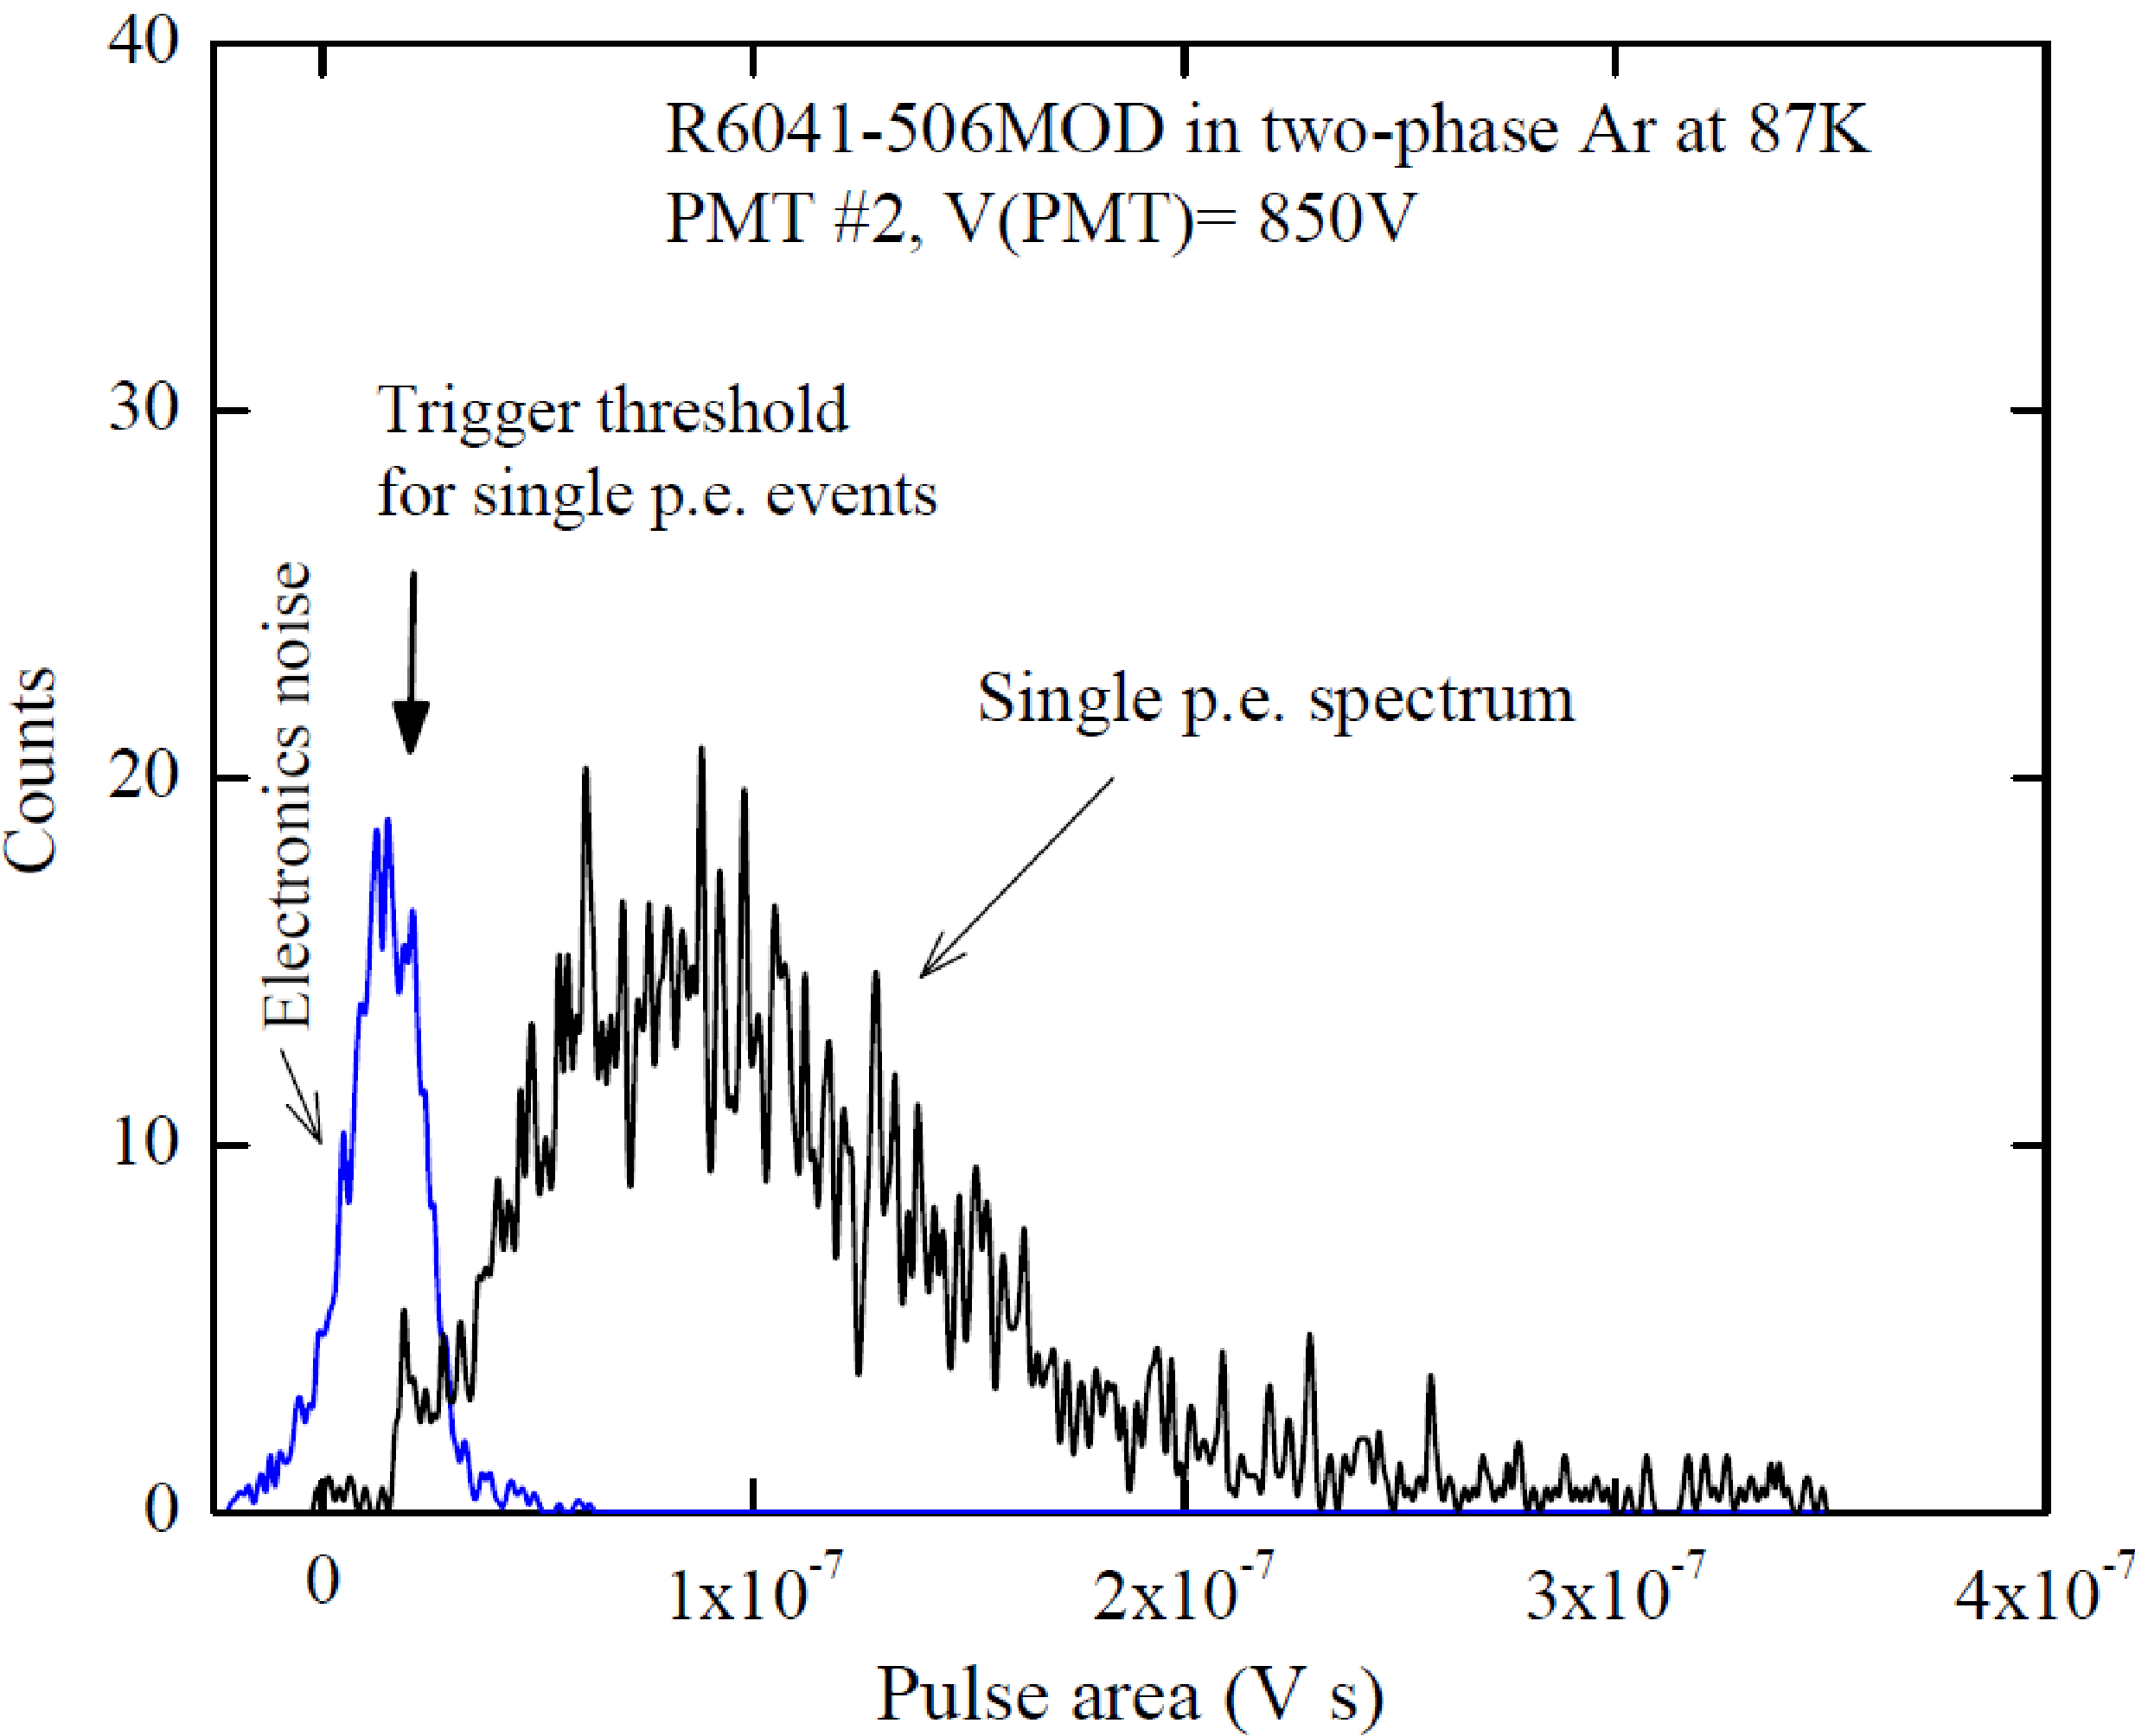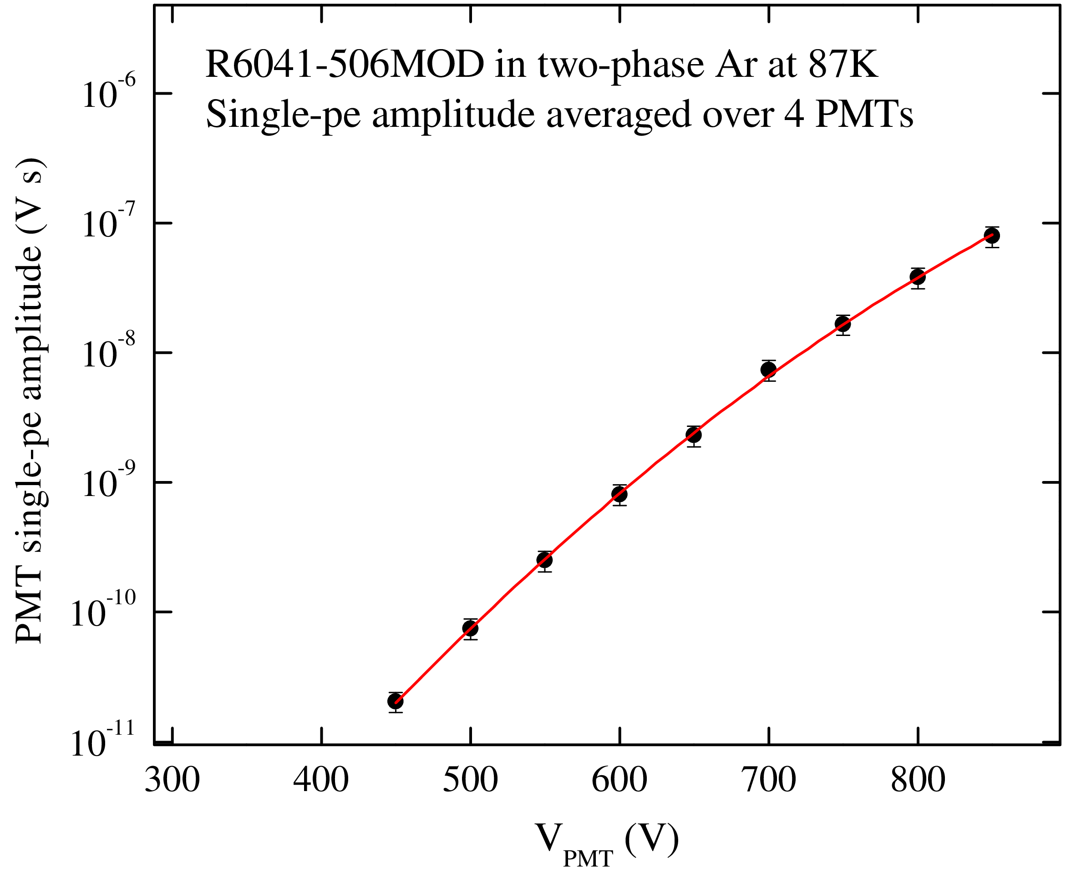
Рис. 4. Слева: амплитудное распределение шумовых (однофотоэлектронных) сигналов одного из ФЭУ; также показан спектр шумов электроники. Справа: усилительная характеристика, усредненная по четырем ФЭУ: усредненная амплитуда одного фотоэлектрона в зависимости от напряжения, приложенного к делителю ФЭУ.
Амплитуда сигнала ТГЭУ1 выражалась в числе электронов путем измерения площади импульса в выбранной его части (зум импульса ТГЭУ1 на Рис. 3), с использованием калибровки усилителя. Процедура калибровки усилителя включала в себя инжекцию заряда с помощью точной емкости и генератора импульсов.
Сигнал ГЛФД был существенно биполярным, что отражало характерный ответ быстрого усилителя. Соответственно, для корректного определения амплитуды сигнала нам пришлось применить двойное интегрирование по времени, так как простой интеграл по времени стремится к нулю в заданных временных масштабах (5 µс/div): см. Рис. 3. Этот метод позволил оценить полные амплитуды длинных сигналов ГЛФД, состоящих из нескольких коротких однофотоэлектронных импульсов, разделенных во времени (подробнее см. в [25]). Типичный пример такого сигнала показан на рисунке Рис. 3. С другой стороны, в этом методе выражение амплитуды ГЛФД в числе фотоэлектронов (фэ) оказывается сложной задачей, так как амплитуду одного фотоэлектрона на таком большом масштабе времени определить нелегко: из-за флуктуаций нулевого уровня на больших временных масштабах однофотоэлектронные пики становились неразличимыми.
В нашей предыдущей работе [9] мы измеряли амплитуду одного фотоэлектрона за гораздо более короткое время интегрирования, чем время интегрирования, использованное при измерениях выхода ЭЛ, таким образом, амплитуда одного фотоэлектрона была существенно занижена. Это привело к завышению амплитуды ГЛФД, что, в свою очередь, привело к завышению вклада компоненты излучения N₂ за счет 2ПК в общий выход ЭЛ, как будет обсуждаться в следующем разделе.
Чтобы преодолеть эту проблему, мы экстраполировали амплитуду одного фотоэлектрона, измеренную на более короткой временной шкале на более длинные времена. Однако, эта процедура не была точной. В этой работе мы применили новую улучшенную процедуру, чтобы связать амплитуду сигнала ГЛФД с числом фэ. В этой процедуре, выполняемой в режиме off-line, мы напрямую подсчитали число фэ в сигналах на ограниченном наборе данных и связали его с измеренной амплитудой.
Чувствительность двухфазного детектора с ЭЛ зазором характеризуется выходом ЭЛ зазора. В нашем случае он может быть определен как число фотоэлектронов, зарегистрированных ФЭУ или ГЛФД (N_{pe}), на один электрон в ЭЛ зазоре: Y_{gap} = N_{pe}/N_{e}. Здесь N_{e} – заряд, выраженный в числе электронов, дрейфующих в ЭЛ зазоре и вызывающих пропорциональную электролюминесценцию.
На Рис. 2. представлены оптические спектры квантовой эффективности (QE) ФЭУ [22,24], эффективности регистрации фотона (PDE) ГЛФД [16,22], коэффициент пропускания акриловой пластинки (измеренный нами) и полусферический коэффициент пропускания WLS (TPB в полистироле) [21]. Кроме того, приведен спектр излучения Ar с примесью N2, а именно спектр 2ПК [7], и спектр излучения WLS [20]. Эти данные были использованы для определения абсолютного выхода ЭЛ.
Абсолютный выход ЭЛ определяется как количество испускаемых фотонов (N_{ph}), нормированное на число дрейфующих электронов, производящих электролюминесценцию, и на путь дрейфа электронов (d):
Y_{EL} = N_{ph}/ N_{е}/d.
Количество фотонов, зарегистрированных ФЭУ или ГЛФД, определяется как
N_{ph} = N_{pe}/PCE.
Здесь PCE – эффективность преобразования фотона в фотоэлектрон. Для ФЭУ PCE = ε<CE><QE> для ВУФ и УФ компонент, переизлученных WLS, и PCE = ε <QE> для УФ-компоненты, регистрируемой напрямую. Для ГЛФД PCE = ε <PDE>.
Здесь ε – эффективность сбора фотонов, <CE> – эффективность преобразования WLS, усредненная по спектру излучения ВУФ (чистый Ar) или УФ (N₂ 2ПК), <QE> и <PDE> – квантовая эффективность (QE) ФЭУ и эффективность регистрации фотона (PDE) ГЛФД, усредненные по спектру излучения WLS или N₂ в модели 2ПК и соответствующим образом свернутые с полусферическим спектром пропускания WLS или со спектром пропускания акриловой пластины (Рис. 2). В частности, значение QE ФЭУ, усредненное по спектру излучения WLS, составляет <QE> = 26.6%, значение QE ФЭУ, усредненное по спектру излучения N₂, и свернутое с полусферическим коэффициентом пропускания WLS составляет <QE> = 5.1% и PDE ГЛФД, усредненное по спектру излучения N₂, и свернутое с коэффициентом пропускания акриловой пластины, составляет <PDE> = 18.1%. Кроме того, мы использовали CE = 0.58 около 128 нм [21], CE = 0.40 при 300-400 нм [20,21,26] и CE = 0 выше 400 нм.
Для расчета эффективности сбора фотонов были проведены четыре моделирования Монте-Карло. Первое и второе касались излучения фотонов в ЭЛ зазоре в ВУФ (Ar, 128 нм) или УФ (N₂ 2ПК), поглощенных WLS. Доля УФ фотонов, поглощенных WLS (300-400 нм), составила 85%, это значение было получено сверткой спектра излучения N₂ в модели 2ПК и спектра полусферической прозрачности WLS (Рис. 2). Моделирование описывало процессы распространения фотонов до WLS, их преобразование в фотоны видимого света и их дальнейшее распространение на фотокатоды ФЭУ.
Третья процедура моделирования описывала излучение УФ (N₂ 2ПК) фотонов, избежавших поглощения в WLS (400-450 нм) и, таким образом, непосредственно зарегистрированных ФЭУ. Их доля составила 15%. Эффективность преобразования фотона в фотоэлектрон для этой компоненты оказалась значительно выше (примерно в 20 раз), чем для света, переизлученного WLS, из-за отсутствия потерь на переизлучение и полное внутреннее отражение.
Четвертая процедура имитировала излучение УФ (N₂ 2ПК) фотонов и их распространение на ГЛФД через двухкаскадный ТГЭУ, защитную сетку и акриловую пластину. Доля фотонов, прошедших через акриловую пластину (360-450 нм), составила 31% от УФ (N₂ 2ПК) фотонов.
Из-за критической зависимости абсолютного выхода ЭЛ от результатов моделирования, оно выполнялось двумя способами с использованием различных программных кодов: разработанного нами и с использованием средств трассировки фотонов пакета программного обеспечения Geant4. Результаты обоих способов согласуются в пределах 20%, что было включено в систематическую ошибку.
Результаты этих процедур моделирования представлены в Таблице 1, где показаны значения ε, <QE>, <PDE> и PCE для соответствующих компонент излучения.
Другие детали экспериментальной установки были описаны в работах [9,10].
Таблица 1. Эффективность сбора фотонов ε, рассчитанная для различных компонент излучения; эффективность преобразования WLS, усредненная по спектру излучения в ВУФ (чистый Ar) или УФ (N₂ 2ПК); (<CE>); квантовая эффективность ФЭУ (<QE>) или эффективность регистрации фотонов ГЛФД (<PDE>), усредненные по спектру излучения WLS или N2 2ПК и соответствующим образом свернутые со спектром пропускания WLS или акриловой пластины; а так же результирующая эффективность преобразования фотона в фотоэлектрон (PCE).
Компонента эмиссии | Фотодетектор | ε | <CE> | <QE> или <PDE> | PCE
ВУФ, переизлученный (чистый Ar), 128 нм | 4 ФЭУ | 0.0052 | 0.58 | 0.266 | 8.0х10-4
УФ, переизлученный (N2 2PS), 300-450 нм | 4 ФЭУ | 0.0061 | 0.34 | 0.266 | 5.5х10-4
УФ, без переизлучения (N2 2PS), 300-450 нм | 4 ФЭУ | 0.052 | - | 0.051 | 2.7х10-3
УФ, без переизлучения (N2 2PS), 300-450 нм | ГЛФД | 0.00032 | - | 0.181 | 5.9х10-5

3. Экспериментальные результаты
В предыдущей статье [9] два наблюдения побудили нас выдвинуть гипотезу об усилении излучения N₂ в модели 2ПК в двухфазном Ar. Первое наблюдение связано с превышением выхода ЭЛ по сравнению с ожидаемым теоретически в 2.7 раза по сравнению с подходом «чистого Ar», то есть когда излучение фотонов полностью связано с излучением Ar₂* в ВУФ. Второе наблюдение связано с наличием сигнала на ГЛФД, прямо указывающим на существование компоненты излучения в видимой области или в УФ (см. Рис. 2 для справки по спектру).
Первое наблюдение, т. е. подход «чистого Аr», иллюстрируется Рис. 5, демонстрирующим приведенный выход ЭЛ (Y_{EL}/N) как функцию приведенного электрического поля (E/N). С одной стороны, можно видеть, что данные настоящей работы полностью подтверждают результат нашей предыдущей работы: выход ЭЛ в двухфазном Ar существенно выше (в 2-3 раза) по сравнению с предсказанным теорией и измеренным при комнатной температуре. С другой стороны, существует значительная разница в содержании N₂ между настоящими данными (2016 г.) и предыдущими (2015 г.): 9 ppm против 49 ppm. Этот факт указывает на то, что эффект усиления может быть не связан с присутствием примеси N₂, в противоположность предположению, принятому в [9]. Последний вывод также подтверждается точкой данных другой группы (выведенной нами из работы [27]), полученной для чистого Ar, и показанной на Рис. 5.
Второе наблюдение иллюстрируется Рис.6, показывающим величину выхода ЭЛ, измеренную с помощью ФЭУ и ГЛФД. С одной стороны, мы подтверждаем здесь наличие сигнала на ГЛФД, наблюдаемого в нашей предыдущей работе [9], следовательно, подтверждаем существование излучения вне области ВУФ. Чтобы продвинуться вперед, мы должны принять определенную модель для этой компоненты. Исчерпывающее описание источников излучения вне области ВУФ в двухфазном Аr с примесью N₂ и Хе, можно найти в по ссылке [5], где представлен всесторонний анализ уровней энергии, полос излучения и констант скоростей реакций. В области чувствительности ФЭУ все такие источники связаны с излучением за счет примеси N₂, а именно с 2ПК или 1ПК (первый положительный континуум) из-за N₂*(C) или N₂*(B), соответственно. Первый источник является предпочтительным согласно кинетическому анализу реакции. Кроме того, 1ПК производит излучение в ближнем инфракрасном диапазоне (NIR), а нами ранее было показано, что электролюминесценция в NIR начинается при гораздо более высоких полях [14]. При отсутствии других рациональных предположений мы принимаем здесь гипотезу о происхождении излучения вне области ВУФ за счет N₂ в модели 2ПК, аналогично [9].
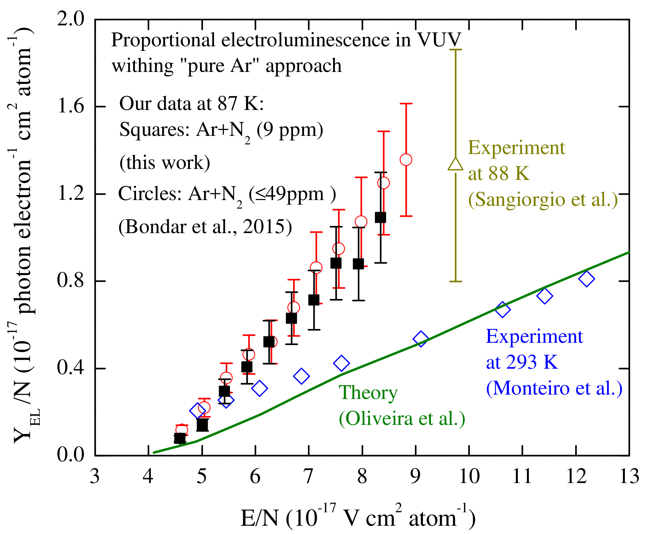
Рис. 5. Приведенный выход ЭЛ в ВУФ в зависимости от приведенного электрического поля, полученный в двухфазном Ar в рамках подхода «чистого Ar». Показаны данные настоящей работы, полученные в 2016 г. в Ar+N₂ (~ 9 ppm), и полученные нами в 2015 г. в Ar+N₂ (< 49 ppm) (Bondar и др. [9])а так же точка данных, выведенная из работы Sangiorgio и др. [27], полученная в чистом Ar. Для сравнения приведен выход ЭЛ в газообразном Ar в ВУФ, полученный экспериментально при 293 К (Monteiro et al. [11]) и теоретически (Oliveira et al. [12]).
С другой стороны, когда мы оценили вклад этой УФ (N₂ 2ПК) составляющей в сигнал ФЭУ, он оказался в 6 раз меньшим, чем указано в [9]: см. Рис. 6. Мы считаем, что это несоответствие обусловлено тем, что амплитуда одиночного фотоэлектрона ГЛФД в нашей предыдущей работе [9] была существенно недооценена, что привело к завышенной амплитуде ГЛФД, как обсуждалось в предыдущем разделе. Соответственно, вклад УФ составляет только 14%, а остальная часть сигнала ФЭУ относится к ВУФ.
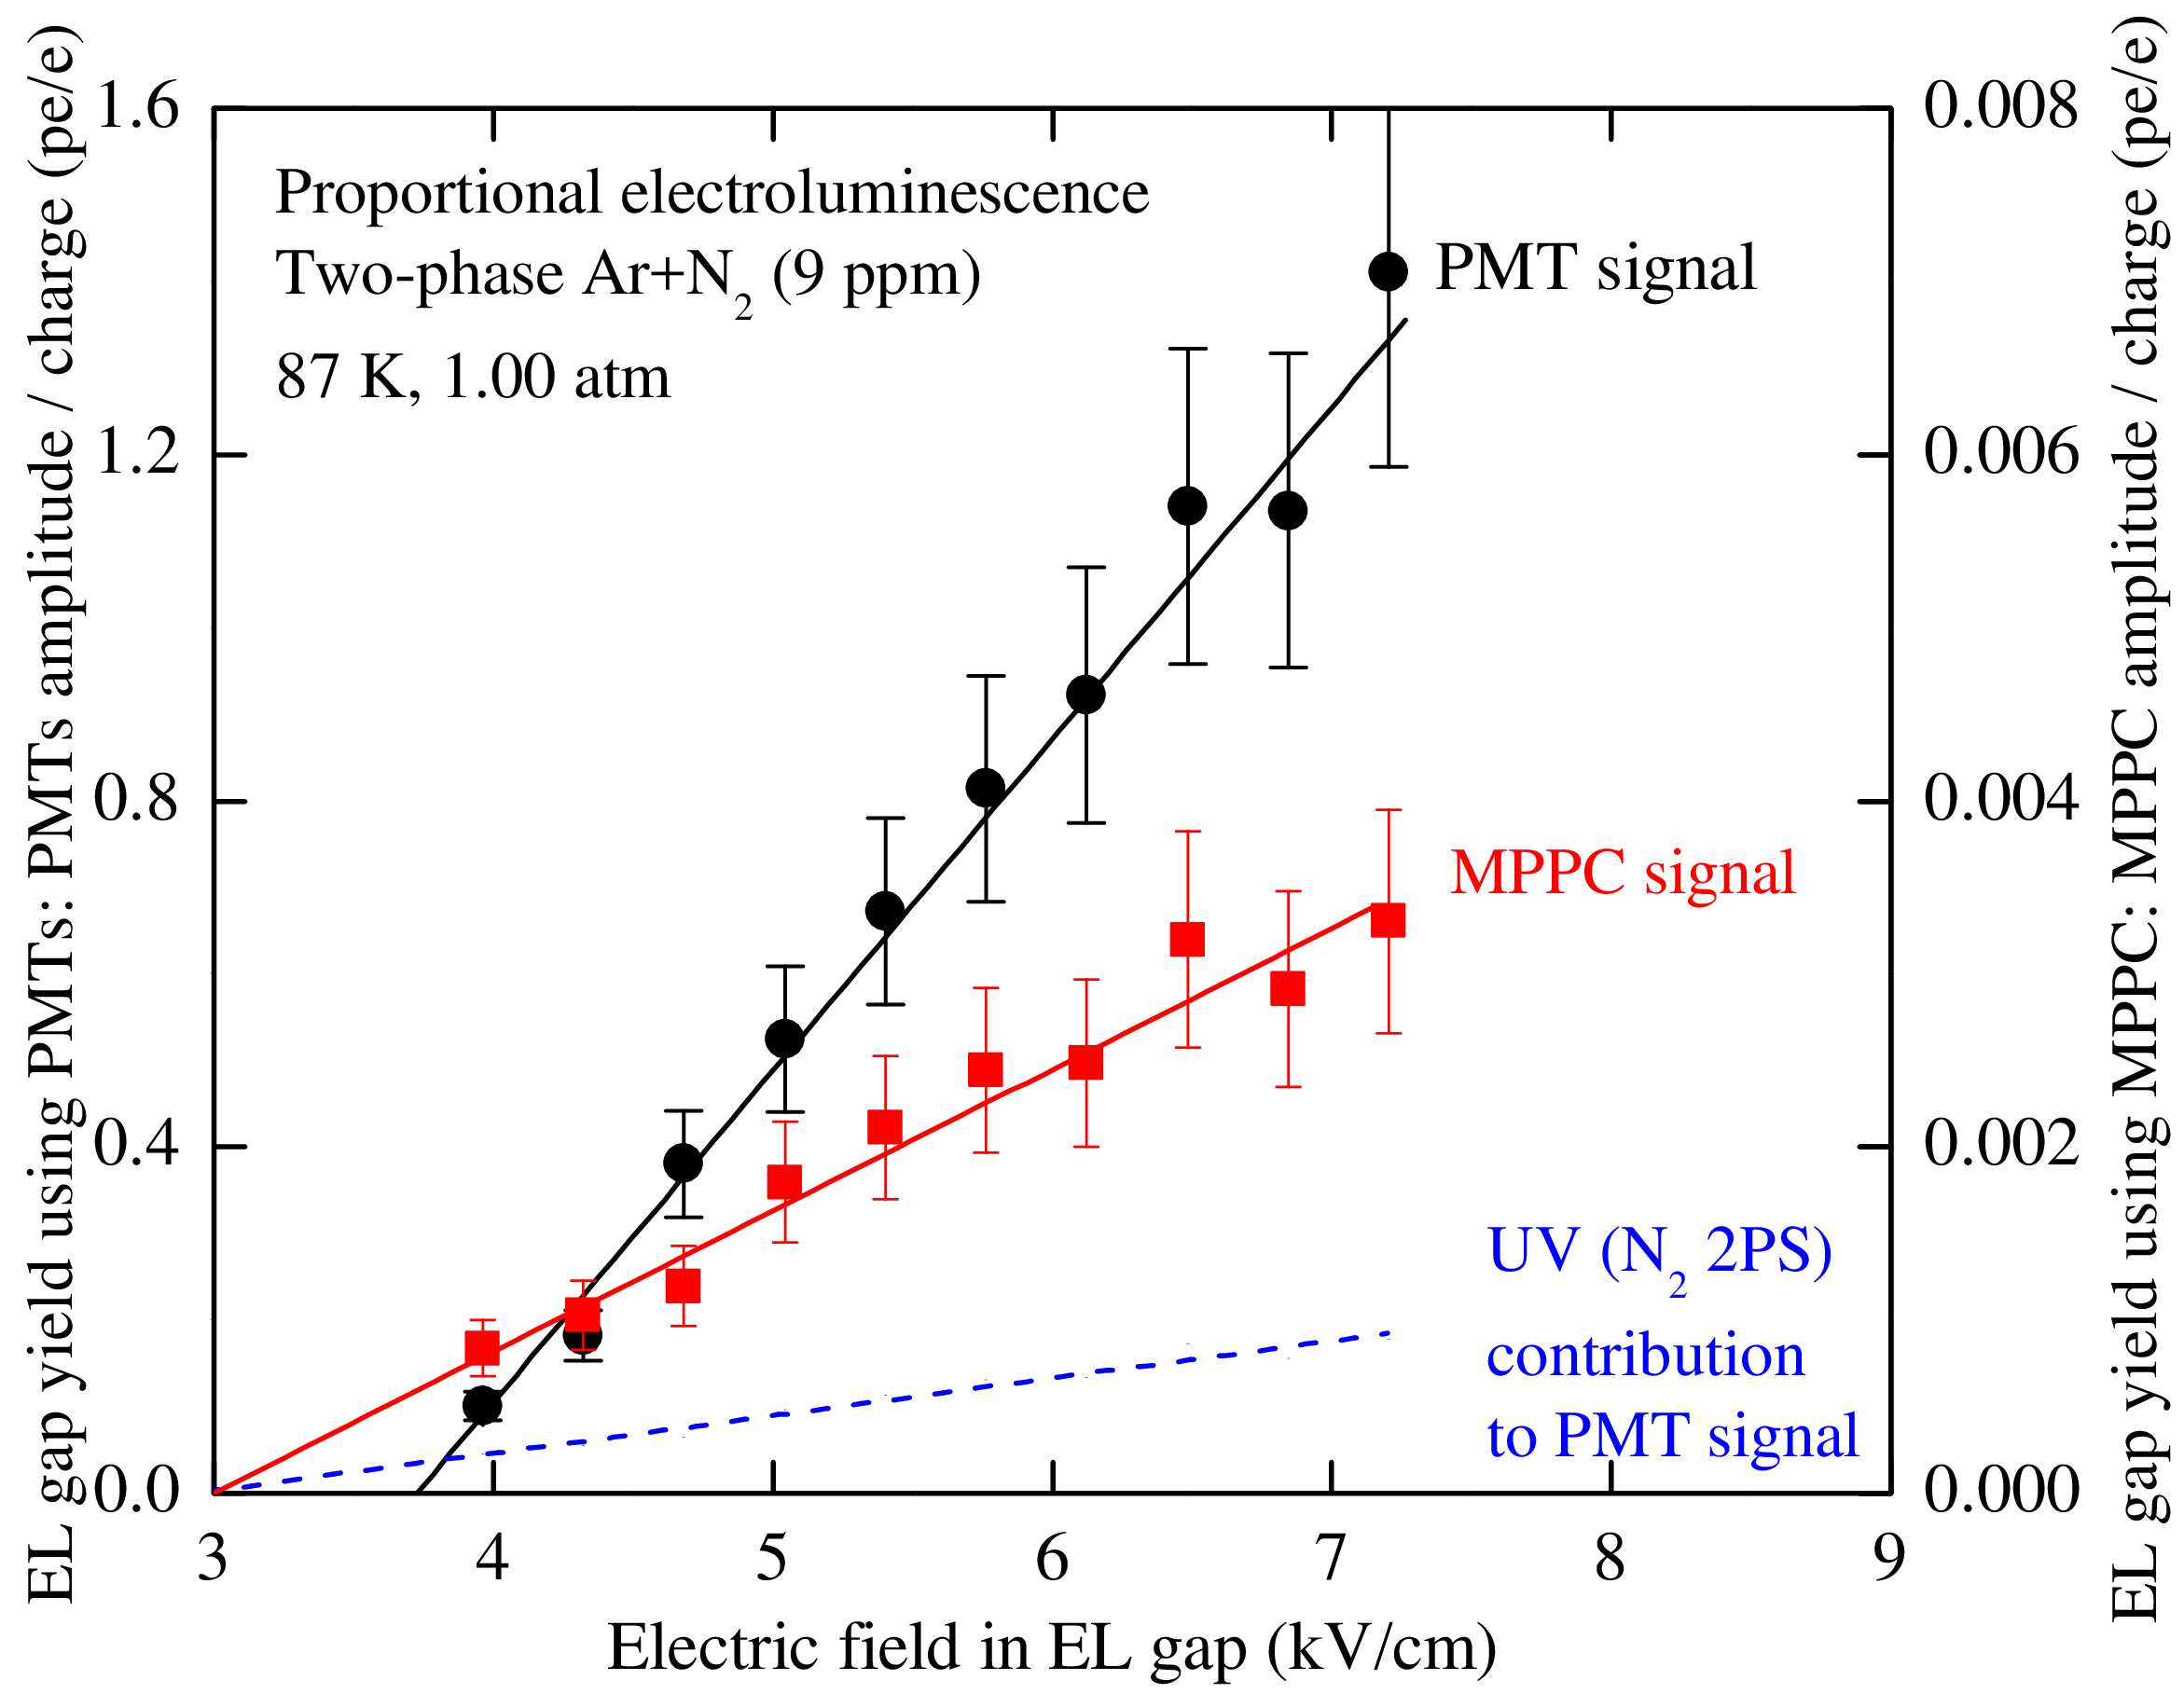
Рис. 6. Выход ЭЛ зазора, измеренный с использованием ФЭУ (левая шкала) и ГЛФД (правая шкала) в зависимости от электрического поля в ЭЛ зазоре. Пунктирная линия показывает вклад пропорциональной электролюминесценции в УФ в рамках подхода «Ar + N₂» (то есть из-за излучения N₂ 2ПК) в сигнал ФЭУ, выведенный из выхода ЭЛ, измеренного с помощью ГЛФД.
Рис. 7 показывает приведенный выход ЭЛ в двухфазном Ar, полученный в подходе "Ar+N₂", т.е. в ВУФ и УФ, в предположении, что УФ компонента (зарегистрированная ГЛФД) обусловлена N₂ 2ПК. При таком подходе расхождение с теорией излучения ВУФ все еще остается весьма значительным, примерно в два раза.
Линейная зависимость выхода ЭЛ в ВУФ (за счет эксимеров Ar*₂) и в УФ (N₂*(C) 2ПК) от электрического поля (Рис. 7) описывается следующими уравнениями:
Y_{EL}/N = 0,232E/N - 1,024,
Y_{EL}/N = 0,008E/N - 0,026.
Наклоны прямых определяют параметр усиления пропорциональной электролюминесценции. Он составляет 232±13 и 8±1 фотонов на кВ в ВУФ и УФ соответственно.
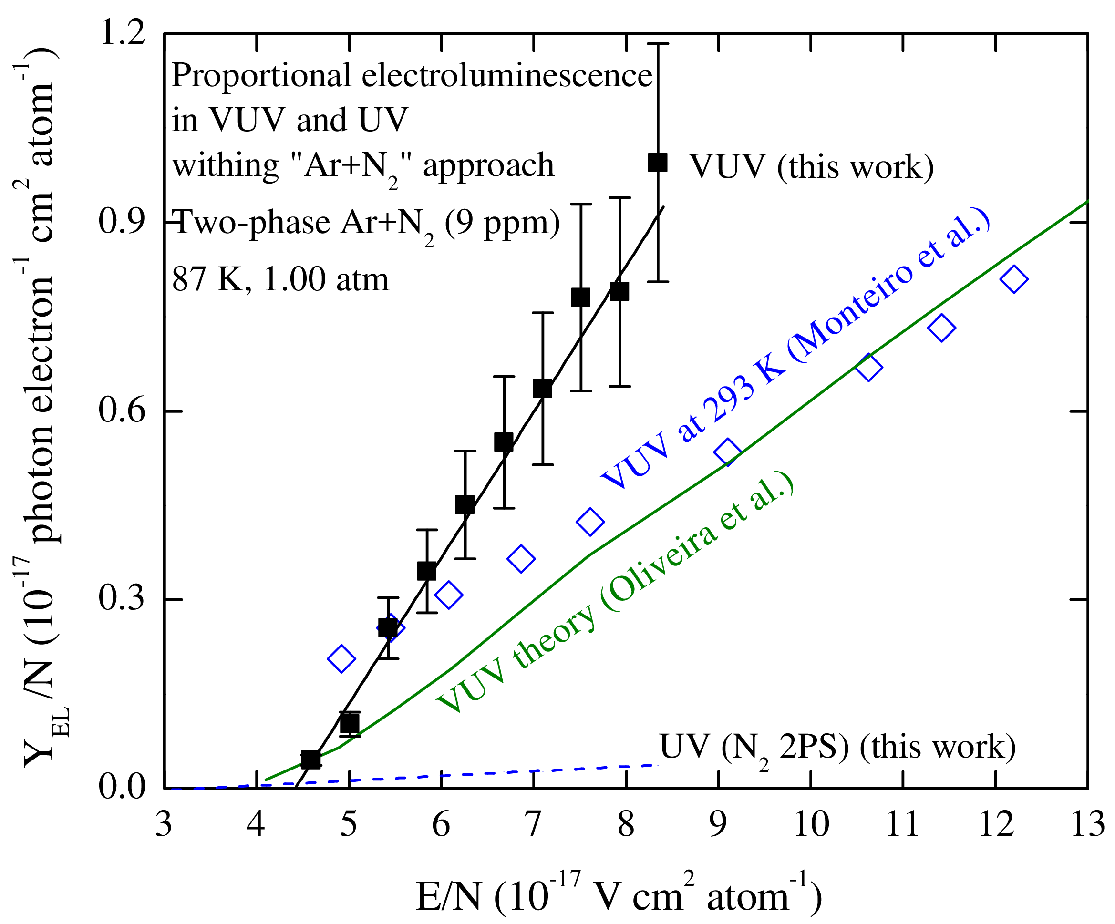
Рис. 7. Приведенный выход ЭЛ в ВУФ и УФ в зависимости от приведенного электрического поля, полученный в этой работе в рамках подхода Ar + N₂. Для сравнения приведен выход в газообразном Ar в ВУФ, полученные экспериментально при 293 К (Monteiro et al. [11]) и теоретически (Oliveira et al. [12])
Мы можем заключить, что вклад УФ-компоненты недостаточен для объяснения эффекта усиления сигнала ФЭУ в отличие от [9] и в соответствии с теоретическим анализом [5]. В результате ситуация с интерпретацией данных становится еще более запутанной, чем в предыдущей работе [9]. Остаются следующие два вопроса для пропорциональной электролюминесценции в двухфазном Ar, которые мы не можем сейчас объяснить: увеличение выхода ЭЛ в ВУФ и происхождение излучения вне ВУФ.

4. Заключение.
В этой работе мы продолжили изучать проблему пропорциональной электролюминесценции в двухфазном Ar, с примесью N₂, с целью проверки данных нашей предыдущей работы [9]. С одной стороны, результаты настоящей работы подтверждают эффект увеличения выхода ЭЛ в двухфазном Ar, наблюдаемый в [9]. Мы также подтверждаем наличие компоненты вне ВУФ в дополнение к ВУФ в пропорциональной электролюминесценции. С другой стороны, вклад УФ-компоненты, определенный здесь в рамках модели излучения N₂ 2ПК, оказался недостаточным для объяснения эффекта увеличения выхода ЭЛ, в отличие от [9] и в соответствии с теоретическим анализом [5].
Наконец, данное исследование помогло нам идентифицировать проблему: на данный момент мы не можем объяснить тайну пропорциональной электролюминесценции в двухфазном Ar; она должна быть решена в будущих исследованиях.
Работа выполнена при поддержке Российского научного фонда (проект № 16-12-10037); в рамках программы R&D для эксперимента DarkSide-20k. Мы также благодарим за частичную поддержку грант президента Российской Федерации для ведущих научных школ Российской Федерации, NSh-9022-2016.2.

Литература
- Alexander T. et al. First results from the DarkSide-50 dark matter experiment at Laboratori Nazionali del Gran Sasso // Phys. Lett. B. 2015. Vol. 743. P. 456.
- Hagmann C., Bernstein A. Two-phase emission detector for measuring coherent neutrino-nucleus scattering // IEEE Trans. Nucl. Sci. 2004. Vol. 51. P. 2151.
- Akimov D. et al. Detection of reactor antineutrino coherent scattering off nuclei with a two-phase noble gas detector // JINST. 2009. Vol. 4. P06010.
- Chepel V., Araujo H. Liquid noble gas detectors for low energy particle physics // JINST. 2013. Vol. 8. R04001.
- Buzulutskov A. Photon emission and atomic collision processes in two-phase argon doped with xenon and nitrogen // Europhys. Lett. 2017. Vol. 117 P. 39002
- Policarpo A.J.P.L. et al. The argon-nitrogen proportional scintillation counter // Nucl. Instr. Meth. 1967. Vol. 55. P. 105.
- Takahashi T. et al. Emission spectra from Ar-Xe, Ar-Kr, Ar-N2, Ar-CH4, Ar-CO2 and Xe-N2 gas scintillation proportional counters // Nucl. Instr. Meth. 1983. Vol. 205. P. 591.
- Kazkaz K. et al. Operation of a 1-liter-volume gaseous argon proportional scintillation counter // Nucl. Instr. Meth. A. 2010. Vol. 621. P. 267.
- Bondar A. et al. Proportional electroluminescence in two-phase argon and its relevance to rare-event experiments // Europhys. Lett. 2015. Vol. 112. P. 19001.
- Bondar A. et al. Two-phase Cryogenic Avalanche Detector with electroluminescence gap operated in argon doped with nitrogen // Nucl. Instr. Meth. A. 2017. Vol. 845. P. 206.
- Monteiro C.M.B. et al. Secondary scintillation yield in pure argon // Phys. Lett. B. 2008 Vol. 668. P. 167.
- Oliveira C.A.B. et al. A simulation toolkit for electroluminescence assessment in rare event experiments // Phys. Lett. B. 2011. Vol. 703. P. 217.
- Buzulutskov A. Advances in Cryogenic Avalanche Detectors // JINST. 2012. Vol. 7. C02025.
- Bondar A. et al. Study of infrared scintillations in gaseous and liquid argon. Part II: light yield and possible applications // JINST. 2012.Vol. 7. P06014.
- Bondar A. et al. Measurement of the ionization yield of nuclear recoils in liquid argon at 80 and 233 keV // Europhys. Lett. 2014. Vol. 108. P. 12001.
- Bondar A. et al. MPPC versus MRS APD in two-phase Cryogenic Avalanche Detectors // JINST. 2015. Vol. 10. P04013.
- Bondar A. et al. Characterization of photo-multiplier tubes for the Cryogenic Avalanche Detector // JINST 2015. Vol. 10. P10010.
- Bondar A. et al. X-ray ionization yields and energy spectra in liquid argon // Nucl. Instr. Meth. A. 2016 Vol. 816 P. 119.
- Bondar A. et al. Study of cryogenic photomultiplier tubes for the future two-phase cryogenic avalanche detector // JINST. 2017. Vol. 12. C05002.
- Francini R. et al. Tetraphenyl-butadiene films: VUV-Vis optical characterization from room to liquid argon temperature // JINST. 2013. Vol. 8. C09010.
- Gehman V.M. et al. Characterization of protonated and deuterated tetra-phenyl butadiene film in a polystyrene matrix // JINST. 2013. Vol. 8. P04024.
- http://www.hamamatsu.com
- Experimental Design Bureau of Automation (EDBA), http://www.okba.ru/eng/produce/gasanalyzers/svet.php
- Lyashenko A. et al. Measurement of the absolute Quantum Efficiency of Hamamatsu model R11410-10 photomultiplier tubes at low temperatures down to liquid xenon boiling point // JINST. 2014. Vol. 9 P11021.
- Bondar A. et al. Direct observation of avalanche scintillations in a THGEM-based two-phase Ar avalanche detector using Geiger-mode APD // JINST. 2010. Vol.5. P08002.
- Lally C.H. et al. UV quantum efficiencies of organic fluors // Nucl. Instr. Meth. B. 1996. Vol. 117. 421.
- Sangiorgio S. et al. First demonstration of a sub-keV electron recoil energy threshold in a liquid argon ionization chamber // Nucl. Instr. Meth. A. 2013. Vol. 728. P. 69.

A. Bondar, A. Buzulutskov, A. Dolgov, S. Peleganchuk, R. Snopkov, A. Sokolov, E. Shemyakina, L. Shekhtman

PROPOSAL FOR TWO-PHASE CRYOGENIC AVALANCHE DETECTOR FOR DARK MATTER SEARCH AND LOW-ENERGY NEUTRINO DETECTION
The proposal for the detector of ultimate sensitivity for Dark Matter search and low-energy neutrino detection, including that of coherent neutrino-nucleus scattering, is presented, based on the technique of two-phase Cryogenic Avalanche Detectors (CRADs) in Ar. Such a detector, with a 160 l cryogenic chamber, will be able to operate in single electron counting mode with superior (~1 mm) spatial resolution. To obtain such characteristics, a novel technique to detect ionization signal is applied, namely an optical readout using combined multiplier comprising of Gas Electron Multipliers (GEMs) and a matrix of Geiger-mode APDs (GAPDs).
Keywords: Dark Matter, coherent neutrino-nucleus scattering, two-phase Cryogenic Avalanche Detectors, Gas Electron Multipliers, Geiger-mode APDs.

